附件1：

2023年福建省城镇单位就业人员年平均工资情况

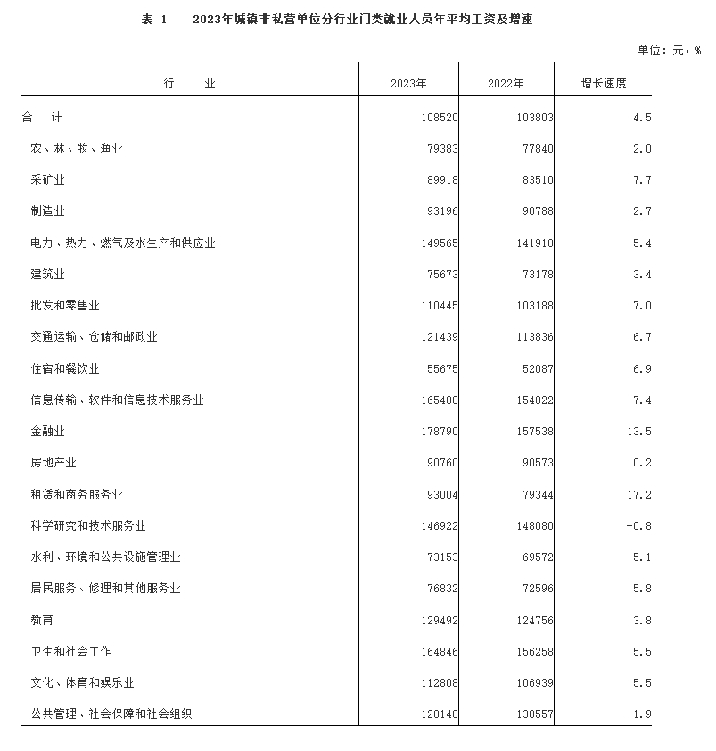

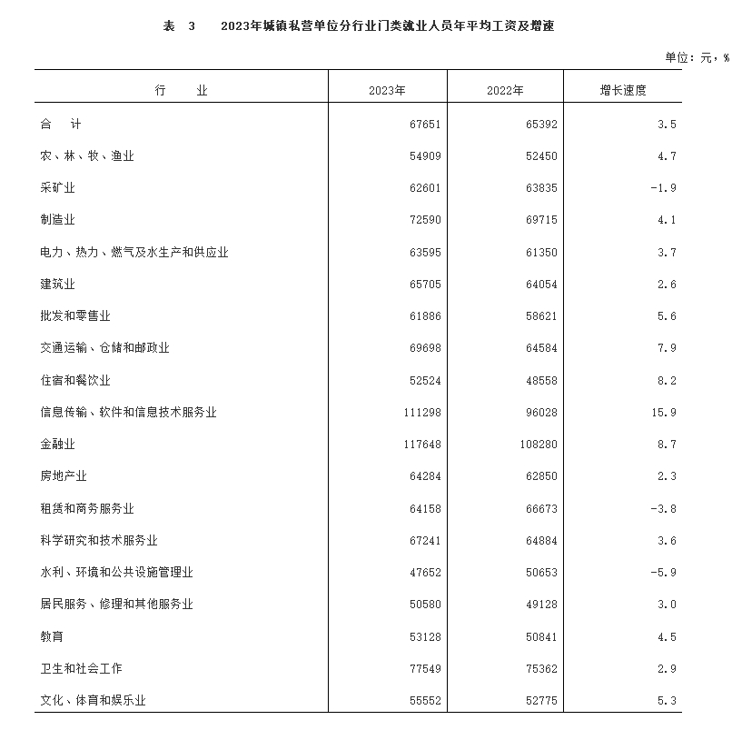

附件2：

报价单

单位名称（盖章）： 单位：人民币元

|  |  |  |  |
| --- | --- | --- | --- |
| **产品/服务** | **单位** | **金额（元）** | **备注** |
| 劳务服务采购 | 人/年 |  |  |
| 合计金额： | 人民币大写： 小写： | | |

联系人：

联系方式：

日期: 年 月 日

附件3：

资格承诺函

致：福建省地图出版社有限责任公司

我单位参与（项目名称）项目的政府采购活动，现承诺如下：

1.我单位具有符合采购文件资格要求的财务状况报告。

2.我单位具有符合采购文件资格要求的依法缴纳税收的相关证明材料。

3.我单位具有符合采购文件资格要求的依法缴纳社会保障资金的相关证明材料。

若我单位承诺不实，自愿承担提供虚假材料谋取中标、成交的法律责任。

承诺供应商（全称并加盖公章）：

单位负责人或授权代表（签字）：

日期：